Министерство науки и высшего образования Российской Федерации
Федеральное государственное бюджетное образовательное учреждение высшего образования
«Владимирский государственный университет имени
Александра Григорьевича и Николая Григорьевича Столетовых»
(ВлГУ)
кафедра «ИСПИ»

Лабораторная работа №6
по дисциплине Распределенные программные системы
на тему: «Обеспечение безопасности. Фильтры»

Выполнил:
студент группы ЗИСТуд-122
Филатов Н. А.
Проверил:
старший преподаватель каф. ИСПИ Тимофеев А. А.

Владимир 2024

Цель работы
Изучить механизмы обеспечения безопасности в веб-приложениях на платформе Java EE и получить навыки разработки и реализации политики безопасности для веб-приложения. Изучить механизм фильтрации запросов и получить навыки использования фильтров при разработке защищенных веб-приложений.

Ход работы
package org.example;
import jakarta.servlet.*;
import jakarta.servlet.annotation.WebServlet;
import jakarta.servlet.http.*;
import java.io.IOException;
@WebServlet("/admin")
public class AdminServlet extends HttpServlet {
@Override
protected void doGet(HttpServletRequest request, HttpServletResponse response) throws ServletException, IOException {
HttpSession session = request.getSession();
User user = (User) session.getAttribute("currentUser");
if (user != null && "admin".equals(user.getRole())) {
request.getRequestDispatcher("/admin.jsp").forward(request, response);
} else {
response.sendRedirect("error.jsp");
}
}
}
package org.example;
import jakarta.servlet.*;
import jakarta.servlet.annotation.WebServlet;
import jakarta.servlet.http.*;
import java.io.IOException;
import java.sql.*;
@WebServlet("/login")
public class LoginServlet extends HttpServlet {
private final String DB_URL = "jdbc:mysql://localhost:3306/shoes_store?useSSL=false&serverTimezone=UTC&useLegacyDatetimeCode=false";
private final String DB_USER = "root";
private final String DB_PASSWORD = "root";
@Override
protected void doPost(HttpServletRequest request, HttpServletResponse response) throws ServletException, IOException {
String username = request.getParameter("username");
String password = request.getParameter("password");
try {
try (Connection connection = DriverManager.getConnection(DB_URL, DB_USER, DB_PASSWORD)) {
String sql = "SELECT role FROM users WHERE username = ? AND password = ?";
try (PreparedStatement stmt = connection.prepareStatement(sql)) {
stmt.setString(1, username);
stmt.setString(2, password);
try (ResultSet rs = stmt.executeQuery()) {
if (rs.next()) {
String role = rs.getString("role");
User user = new User(username, role);
HttpSession session = request.getSession();
session.setAttribute("currentUser", user);
// Перенаправление в зависимости от роли
if ("admin".equals(role)) {
response.sendRedirect("admin.jsp");
} else if ("user".equals(role)) {
response.sendRedirect("index.jsp");
} else {
// Если роль неизвестна, перенаправляем на страницу ошибки
response.sendRedirect("error.jsp");
}
} else {
// Если пользователь не найден, возвращаем на страницу логина
response.sendRedirect("login.jsp?error=invalid");
}
}
}
}
} catch (SQLException e) {
System.err.println("Ошибка подключения к базе данных: " + e.getMessage());
throw new ServletException("Ошибка подключения к базе данных", e);
}
}
}
package org.example;
public class User {
private String username;
private String role;
private boolean authenticated;
public User(String username, String role) {
this.username = username;
this.role = role;
this.authenticated = true;
}
public String getUsername() {
return username;
}
public String getRole() {
return role;
}
public boolean isAuthenticated() {
return authenticated;
}
public void setAuthenticated(boolean authenticated) {
this.authenticated = authenticated;
}
}
package org.example;
import jakarta.servlet.*;
import jakarta.servlet.annotation.WebFilter;
import jakarta.servlet.http.HttpServletRequest;
import jakarta.servlet.http.HttpServletResponse;
import jakarta.servlet.http.HttpSession;
import java.io.IOException;
@WebFilter("/secured/*")
public class UserFilter implements Filter {
@Override
public void doFilter(ServletRequest request, ServletResponse response, FilterChain chain)
throws IOException, ServletException {
HttpServletRequest httpRequest = (HttpServletRequest) request;
HttpSession session = httpRequest.getSession();
// Получаем объект пользователя из сессии
User user = (User) session.getAttribute("currentUser");
// Логируем информацию о пользователе
if (user != null) {
System.out.println("Пользователь найден в сессии: " + user.getUsername() + ", роль: " + user.getRole());
} else {
System.out.println("Пользователь не найден в сессии.");
}
// Если объект пользователя не существует в сессии, создаем новый
if (user == null) {
// Логика для создания нового пользователя
user = new User("guest", "guest"); // Пример создания временного пользователя
session.setAttribute("currentUser", user);
System.out.println("Создан новый пользователь: " + user.getUsername() + ", роль: " + user.getRole());
}
// Если пользователь не аутентифицирован, перенаправляем на страницу входа
if (user == null || !user.isAuthenticated()) {
((HttpServletResponse) response).sendRedirect("login.jsp");
} else {
// Пропускаем запрос, если пользователь аутентифицирован
chain.doFilter(request, response);
}
}
}
package org.example;
import jakarta.servlet.*;
import jakarta.servlet.annotation.WebServlet;
import jakarta.servlet.http.*;
import java.io.IOException;
@WebServlet("/user")
public class UserServlet extends HttpServlet {
@Override
protected void doGet(HttpServletRequest request, HttpServletResponse response) throws ServletException, IOException {
HttpSession session = request.getSession();
User user = (User) session.getAttribute("currentUser");
if (user != null && "user".equals(user.getRole())) {
request.getRequestDispatcher("/index.jsp").forward(request, response);
} else {
response.sendRedirect("error.jsp");
}
}
}
<%@ page contentType="text/html; charset=UTF-8" language="java" %>
<%@ page import="org.example.User" %>
<%
// Получаем текущего пользователя из сессии
User currentUser = (User) session.getAttribute("currentUser");
// Проверяем, авторизован ли пользователь
if (currentUser == null) {
// Перенаправляем на страницу входа, если пользователь не авторизован
response.sendRedirect("login.jsp");
return;
}
// Проверяем роль пользователя
if (!"admin".equals(currentUser.getRole())) {
// Если роль не "admin", перенаправляем на главную страницу
response.sendRedirect("index.jsp");
return;
}
%>
<!DOCTYPE html>
<html>
<head>
<title>Страница админа</title>
</head>
<body>
<h1>Админ панель</h1>
<p>Добро пожаловать, <%= currentUser.getUsername() %>. Вы АДМИН!</p>
</body>
</html>
<%@ page contentType="text/html; charset=UTF-8" language="java" %>
<!DOCTYPE html>
<html>
<head>
<title>Добро пожаловать</title>
</head>
<body>
<h1>Добро пожаловать, ${currentUser.username}!</h1>
<p>Ваша роль: ${currentUser.role}</p>
</body>
</html>

<!DOCTYPE html>
<html>
<head>
<title>Login</title>
</head>
<body>
<h2>Login</h2>
<form action="login" method="post">
Логин: <input type="text" name="username" /><br />
Пароль: <input type="password" name="password" /><br />
<button type="submit">Login</button>
</form>
</body>
</html>

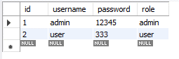

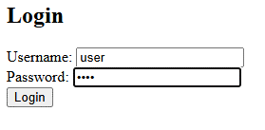

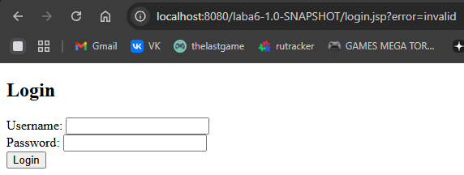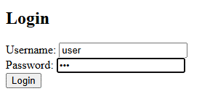
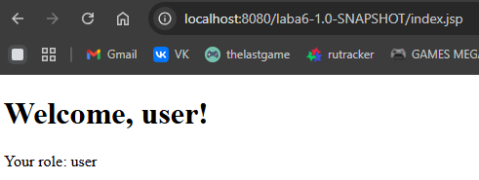

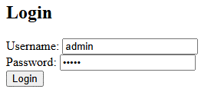

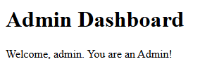

Вывод
В ходе выполнения данной лабораторной работы я изучил механизмы обеспечения безопасности в веб-приложениях на платформе Java EE и получил навыки разработки и реализации политики безопасности для веб-приложения. Изучил механизм фильтрации запросов и получил навыки использования фильтров при разработке защищенных веб-приложений.

